22 января- 120 лет со дня рождения Аркадия Гайдара
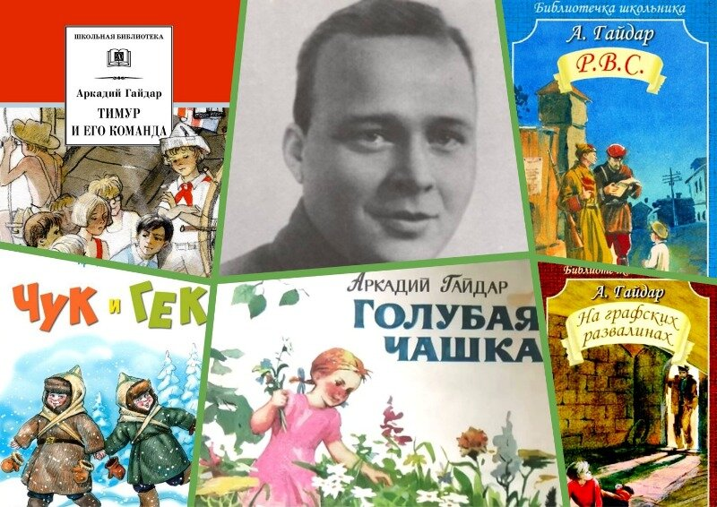
«Любимых детских книг творец
И верный друг ребят,
Он жил, как должен жить боец,
И умер, как солдат»
С. Я. Маршак
Аркадий Петрович Гайдар – (настоящее имя Голиков Аркадий Петрович) – писатель, прозаик, киносценарист, участник Гражданской и Великой Отечественной войн. Автор рассказов и повестей для детей и подростков «Чук и Гек», «Голубая чашка», «Четвертый блиндаж», «Пусть светит», «Тимур и его команда», «Р.В.С.», «Судьба барабанщика», «Военная тайна», «На графских развалинах», философской сказки «Горячий камень».
Аркадий Гайдар родился 22 января 1904 года в небольшом городке Льгов Курской области в семье учителей. В 1911 году Голиковы переезжают в город Арзамас. 1 сентября 1914 года Голиков стал учеником арзамасского реального училища. Он прилежно учится, пишет стихи, которые читает на перемене своим друзьям, участвует в школьных спектаклях, выпуске классного литературного журнала. Педагог словесности Николай Николаевич Соколов разглядел в мальчишке писательский талант.
В январе 1919 года, скрыв свой возраст, Аркадий вступает в Красную Армию. За четыре военных года им пройден путь от адъютанта до командира полка, принимает участие в боях, где получает ранение и контузию. В декабре 1924 года из-за контузии Гайдар ушёл из армии.
Надо было учиться жить по-новому. Встреча Гайдара с полководцем М.В.Фрунзе помогла найти ему своё место в строю. Аркадий решил помогать людям теперь уже не с оружием, а с пером в руках.
В 1925 году на страницах пермской газеты «Звезда» под рассказом «Угловой дом» впервые появилась подпись «Арк. Гайдар». В 1925 году в апрельском номере журнала «Звезда» была опубликована первая повесть для детей Гайдара – «Р. В. С.», рассказывающая, как во время Гражданской войны, двое мальчишек, рискуя собственной жизнью, спасли от белогвардейцев раненого командира. В 1926 году повесть «Р. В. С.» вышла отдельной книгой. Затем увидела свет автобиографическая повесть «Школа», рассказ «Дым в лесу» – о героическом поступке школьника, спасшего летчика, который потерпел аварию во время преследования диверсантов, а в 1940 году – повесть «Тимур и его команда», о смелом и отзывчивом мальчике-пионере Тимуре Гараеве и его друзьях, помогавших семьям фронтовиков. В годы Великой Отечественной войны Гайдар был военным корреспондентом «Комсомольской правды». Им написаны фронтовые очерки «Война и дети», «У переправы», «Мост», «У переднего края», «Ракеты и гранаты». Служил пулеметчиком в партизанском отряде Горелова. 26 октября 1941 года Аркадий Петрович Гайдар погиб в разведке, приняв на себя вражеский огонь, чтобы предупредить товарищей о грозящей опасности. Ему было 37 лет.
Осенью 1941 года в журнале «Мурзилка» была опубликована последняя детская сказка Гайдара «Горячий камень». Она стала последним наказом детям – всегда быть смелыми и честными.
Л. А. Кассиль писал: «Не надо ничего придумывать о Гайдаре. Достаточно перечитать дивные его книги, чтобы понять: да, это был не только писатель совершенно особого и чистого, как лесной ключ таланта, но и истинный знаток ребячьей души».
Книги писателя Аркадия Петровича Гайдара, которые вы можете прочитать в нашей библиотеке:
1. Гайдар А. П. Голубая чашка / А. П. Гайдар. – М. : Советская Россия, 1985. – 40 с.
2. Гайдар А. П. Горячий камень : сказка и быль / А. П. Гайдар. – Л. : Детская литература, 1986. – 48 с.
3. 4. Гайдар А. П. Повести / А. П. Гайдар. – М. : Детская литература, 1979. – 335 с.
5. . Гайдар А. П.Тимур и его команда : [повесть] / А. П. Гайдар. – Ростов н/Д : Феникс, 2022. – 128 с.
6. Гайдар А. П. На графских развалинах : повести / А. П. Гайдар. – М. : Астрель, 2001. – 236 с.
7. Гайдар А. П. Повести. Рассказы / А. П. Гайдар. – М. : Эксмо, 2008. – 160 с.
8. Гайдар А. П. Поход / А. П. Гайдар. – М. : Малыш, 1983. – 8 с.
9. Гайдар А. П. Рассказы и сказки / А. П. Гайдар. – М. : Эксмо, 2016. – 128 с.
10. Гайдар А. П. Сказка о военной тайне, о Мальчише-Кибальчише и его твердом слове / А. П. Гайдар.
– М. : Детская литература, 1988. – 32 с.
11 Гайдар А. П. Чук и Гек : рассказы / А. П. Гайдар– М. : Детская литература, 1978. – 111 с.
12. Гайдар А. П. Школа : повесть / А. П. Гайдар. – М. : Лениздат, 1979. – 184с.

